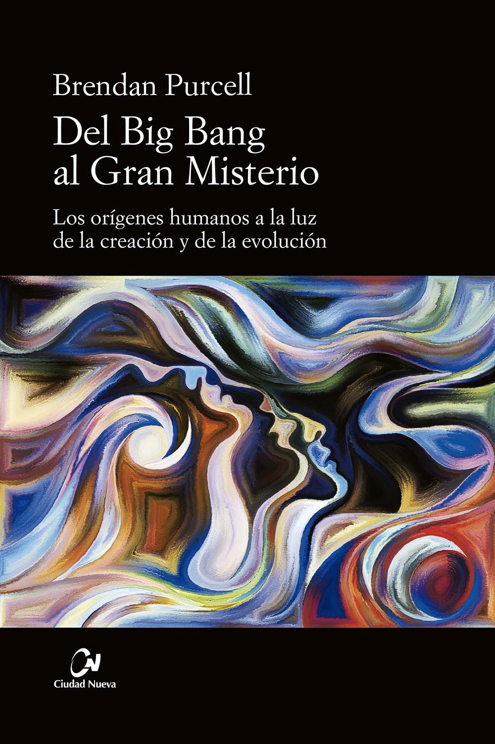
Del Big Bang al Gran Misterio
Los orígenes humanos a la luz de la creación y de la evolución

Purcell, Brendan

Del Big Bang al Gran Misterio entreteje lo mejor que la ciencia puede decirnos sobre los orígenes de la humanidad con las ideas más profundas que los seres humanos han adquirido sobre sí mismos en el curso de la historia.
David Walsh, profesor de política, Universidad Católica de América

Brendan Purcell ha logrado aunar la probabilidad emergente de Lonergan y la conciencia participativa de Voegelin con una inmensa literatura sobre la secuencia de los homínidos.

Barry Cooper, profesor de ciencias políticas, Universidad de Calgary

Combina los últimos descubrimientos en paleoantropología, genética, neurociencia, lingüística y otras ciencias, con las ideas de pensadores, desde Jenófanes y Aristóteles hasta Voegelin y Lonergan, para producir una síntesis profundamente convincente.

Stephen M. Barr, profesor de física teórica, Universidad de Delaware

Publicado por: Editorial Ciudad Nueva Páginas: 472 Formato: 14,5x22 Peso: 690 gr.

Evolución

Para creyentes y otros escépticos

FRANCISCO JAVIER NOVO EDITORIAL RIALP
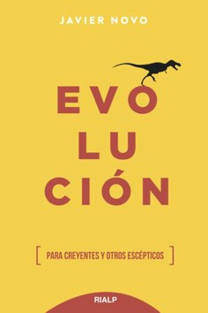
Javier Novo es doctor en Medicina por la Universidad de Santiago de Compostela y catedrático de Genética en la Universidad de Navarra. Ha realizado estancias postdoctorales en Cambridge y Londres.

CONTENIDOS
La vida ha ido apareciendo, como consecuencia de mecanismos puramente naturales. ¿Qué sucede entonces con el Dios de los cristianos? ¿No era acaso un Dios creador? ¿Pueden ser compatibles ambas afirmaciones? Si nos aferramos a un dios-ingeniero-mago, es misión imposible. Pero defender la creación, según Ratzinger, no es eso: es defender únicamente que ese universo en devenir está lleno de significado, porque procede de una mente creadora.
El autor explica de modo accesible cómo funciona la evolución, y argumenta que esa cadena de casualidades se ajusta muy bien a un Dios que da sentido a todo, y no a un dios artesano, como tantos cristianos todavía creen.

